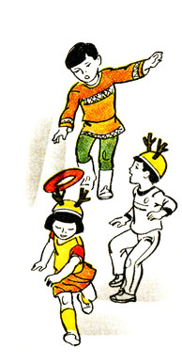

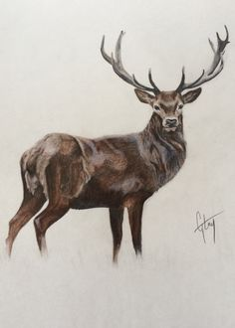

Олени и пастухи
Все игроки – олени, на головах у них атрибуты, имитирующие оленьи рога. Двое ведущих – пастухи- стоят на противоположных площадки, в руках у них маут (картонное кольцо или длинная веревка с петлей). Игроки-олени бегают по кругу гурьбой ,а пастухи стараются накинуть им на рога маут. Рога могу имитировать и веточки, которые дети держат в руках.
Правила игры: Бегать надо легко, увертываясь от маута. Набрасывать маут можно только на рога. Каждый пастух сам выбирает момент для набрасывания маута.

Ловля оленей
Играющие делятся на две группы. Одни-олени, другие-пастухи. Пастухи берутся за руки и стоят полукругом лицом к оленям. Олени бегают по очередной площадке. По сигналу «Лови!» пастухи стараются поймать и замкнуть в круг.
Правила игры: Ловить оленей можно только по сигналу. Круг замыкают тогда, когда поймано большее число игроков. Олени стараются не попадать в круг, но они уже не имеют права вырываться из круга, если он замкнут.

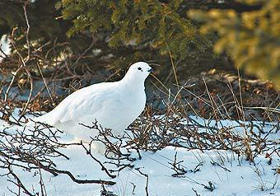

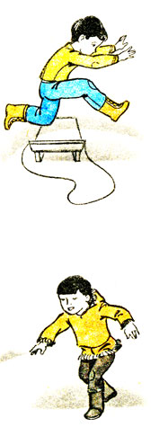

Куропатки и охотники

Все играющие- куропатки, трое из них- охотники. Куропатки бегают по полю. Охотники сидят за кустами. На сигнал «Охотники!» все куропатки прячутся за кустами, а охотники их ловят (бросают мяч в ноги). На сигнал «Охотники ушли!» игра продолжается :куропатки опять летают.
Правила игры: Убегать и стрелять можно только по сигналу. Стрелять можно только в ноги убегающих.

Нарты – сани

Двое игроков бегут и прыгают через нарты, поставленные друг от друга на расстоянии 1 м. Нарты – сани имеют длину 1 м,а ширину 30-40 см , высоту 20 см. Сделать их можно картона. Выигрывает тот, кто быстрее прибежит и не заденет нарты.
Правила игры: Бежать надо от черты до черты по сигналу «Беги!» Сначала ставят двое нарт (саней), затем можно добавит еще двое.

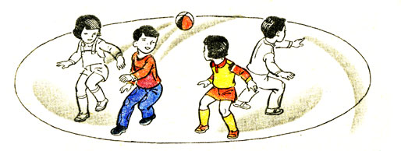

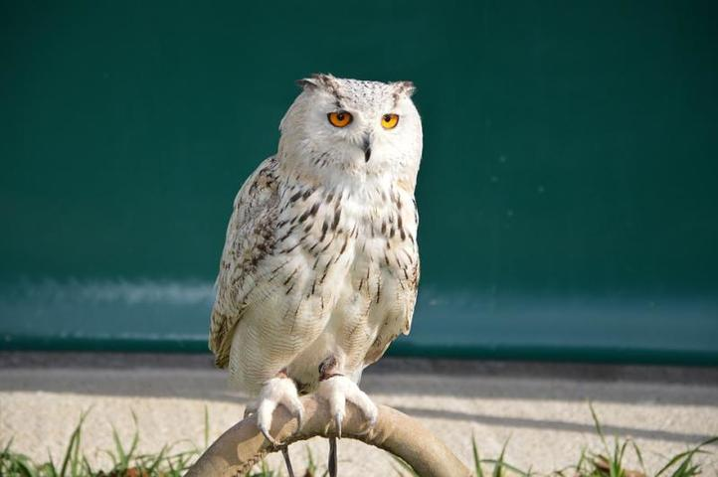

Отбивка оленей

Группа играющих находится внутри очерченного круга. Выбираются три пастуха, они за кругом – это олени. По сигналу «Раз, два, три - отбивку начни!» пастухи по очереди бросают мяч в оленей. Олень, в которого попал мяч, считается пойманным, отбитым от стада. Каждый пастух отбивает пять – шесть раз. После чего он подсчитывает отбитых оленей.
Правила игры: Бросать мяч можно только в ноги и только по сигналу. Стрелять надо с места в подвижную цель.

Полярная сова и евражки

Полярная сова находится в углу площадки или комнаты. Остальные играющие – евражки. Под тихие ритмичные удары небольшого бубна евражки бегают на площадке, на громкий удар бубна евражки становятся столбиком, не шевелятся. Полярная сова облетает евражки и того, кто пошевелится или стоит не столбиком, уводит с собой. В заключение игры (после трех – четырех повторений) отмечают тех игроков, кто отличился большой выдержкой.
Правила игры: Громкие удары не должны звучать долгое время. Дети должны быстро реагировать на смену ударов.

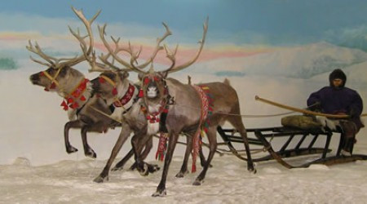

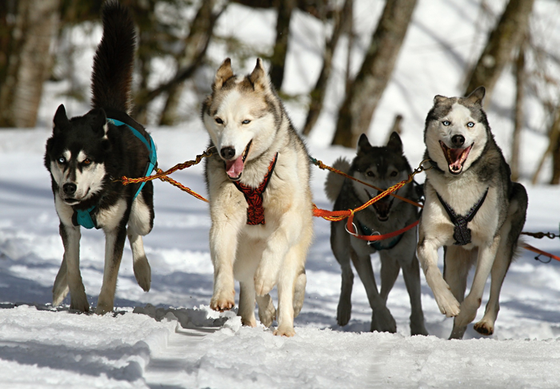

Оленьи упряжки

Играющие стоят вдоль стены комнаты или вдоль одной из сторон площадки по двое (один изображает запряженного оленя, другой – каюра). По сигналу упряжки бегут друг за другом, преодолевая препятствия: объезжают сугробы, перепрыгивают через бревно, переходят ручей по мостику. Доехав до стойбища(до противоположной стороны комнаты или площадки), каюры отпускают своих оленей погулять. По сигналу «Олени далеко, ловите своих оленей!» каждый игрок-каюр ловит свою пару.
Правила игры: преодолевая препятствия, каюр не должен терять свою упряжку. Олень считается пойманным, если каюр его осалил.
Вариант: Две три упряжки оленей стоят вдоль линии. На противоположном конце площадки флажки. По сигналу (хлопок, удар в бубен) упряжки оленей бегут к флажку. Чья упряжка первой добежит до флажка, та и побеждает.
Аналогично можно провести игру «Собачьи упряжки». Этот вид характерен для береговых чукчей.

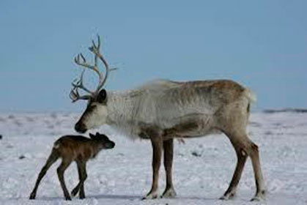

Важенка и оленята
На площадке нарисовано несколько кругов. В каждом из них находится важенка и двое оленят. Волк сидит за сопкой(на другом конце площадки). На слова ведущего:
Бродит в тундре важенка, С нею – оленята, Объясняет каждому Все, что непонятно….. Топают по лужам Оленята малые. Терпеливо слушая Наставления мамы-
играющие оленята свободно бегают по тундре, наклоняются, едят траву, пьют воду. На слова «Волк идет!» оленята и важенки убегают в свои домики(круги). Пойманного олененка волк уводит с собой.
Правила Игры: Движения выполнять в соответствии с текстом. Волк начинает ловить только по сигналу и только вне домика.

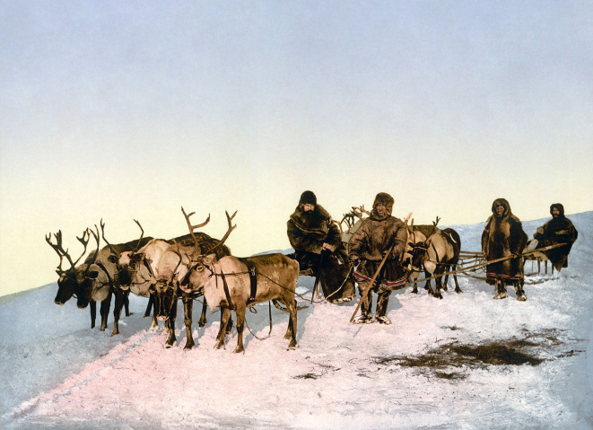

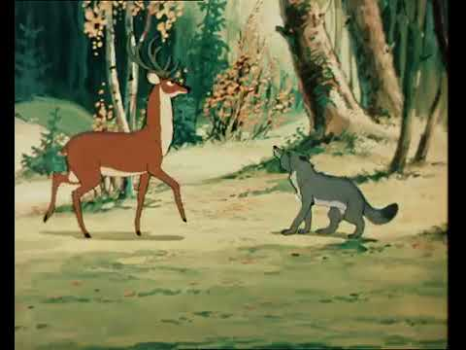

На новое стойбище
Играющие становятся парами. В паре – один олень, другой – каюр. Упряжки стоят одна за другой. Ведущий говорит: «Оленеводы переезжают на новое стойбища». После этих слов все бегут по краю площадки, при этом каюры, подгоняя оленей, издают характерный для оленеводов-тундровиков звук кхх-кхх Останавливаются по сигналу ведущего. Во время движения упряжки делают привал. Каюры отпускают оленей, которые бегут врассыпную. По сигналу «Упряжки!» все должны построиться в прежней последовательности.
Правила игры: Начинать движение надо в соответствии с сигналом. Санный поезд должен двигаться упорядоченно (упряжкам нельзя обгонять друг друга). Очередность сохраняется и после привала.

Волк и олени
Из числа играющих выбирается волк, остальные – олени. На одном конце площадки очерчивается место волка. Олени пасутся на противоположном конце площадки. По сигналу «Волк!» волк просыпается, выходит из логова, сначала широким шагом обходит стадо, затем постепенно круг обхода сужает. По сигналу(рычание волка) олени разбегаются в разные стороны, а волк старается их поймать (коснуться). Пойманного волк отводит к себе.
Правила игры: Выбегать из круга можно только по сигналу. Тот, кого поймают, должен идти за волком.

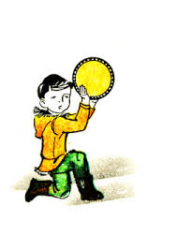

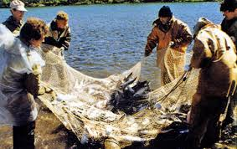

Белый шаман
Играющие ходят по кругу и выполняют разные движения. В центре круга- водящий. Это белый шаман-добрый человек. Он становится на колени и бьет в бубен, затем подходит к одному из играющих и отдает ему бубен. Получивший бубен должен повторить в точности ритм, проигранный водящим.
Правила игры: Если получивший бубен не правильно проиграл ритм, он выходит из игры.

Рыбаки

Играющие становятся в круг. Они рыбаки. Водящий показывает им движения рыбаков : тянут сети, вынимают рыбу, чинят сети, гребут веслами.
Правила игры: Кто из играющих повторит движение неправильно, тот выходит из игры.



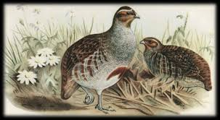

Ловкий оленевод

В стороне на площадке ставится фигура оленя. Оленеводы располагаются шеренгой лицом к оленю на расстоянии 3-4 м от него. Поочередно они бросают в оленя мячом, стараясь попасть в него. За каждый удачный выстрел оленевод получает флажок. Выигравшим считается тот, кто больше всего попал в оленя.
Правила игры: Бросать мяч можно только с условленного расстояния.

Охота на куропаток
Дети изображают куропаток. Они размещаются на той стороне площадке – тундры, где имеются пособия, на которые можно влезать (вышки, скамейки, стенки и т. п.). На противоположной стороне площадки находится три или четыре охотника. Куропатки летают, прыгают по тундре. По сигналу водящего «Охотники!» они улетают(убегают) и садятся на ветки (взбираются на возвышения). Охотники мячом стараются попасть в куропаток. Пойманные куропатки отходят в сторону и выбывают на время из игры. После двух-трех повторов игры выбирают других охотников, игра возобновляется.
Правила игры: Куропатки разлетаются только по сигналу. Охотники начинаю ловить куропаток также только после этого сигнала. Стрелять мячом можно лишь по ногам.

